26. 3. 2020
DKE 7. a razred
Najprej vas lepo pozdravljam! Upam, da vam gre delo v »spletni šoli« dobro in da ste zdravi.
Na začetku bi vam rada dala nekaj navodil za uspešno spletno delo pri uri DKE.
Učne priprave rešujete s pomočjo učbenika Jaz, midva, mi 7. Učnih priprav ni potrebno tiskati.
Ob prihodu v šolo morate imeti urejene vse zapiske, ker bomo snov pregledali in utrdili. Če obstajajo kakšne nejasnosti, mi lahko pišete mail: nina.levpuscek@os-kobarid.si
_________________________________________________________________________________
- šolska ura
Razlaga: Spoznali bomo, kaj je državljanstvo, in navedli nekaj načinov, kako se pridobi državljanstvo Republike Slovenije.
V zvezek prepiši z zeleno besedilo. S pomočjo učbenika na strani 30 in 31 vstavi manjkajoče besede.
Slovensko državljanstvo pridobimo na 4 načine:
- PO RODU= smo državljani tiste ________, katere državljani so ob našem rojstvu __________,
- Z ROJSTVOM NA OBMOČJU ____________________, če starši niso _____________.
- Z NATURALIZACIJO= Oseba, ki želi pridobiti slovensko državljanstvo mora neprekinjeno ___________ v __________ _____ let in znati _____________ jezik.
- Z IZREDNO ______________________= če je v ________________Republike Slovenije. Na primer tuji športniki, znanstveniki bodo dobili ______________hitreje, saj Republika Slovenija oceni, da bodo te osebe pripomogle k dobremu ____________ in ___________ Slovenije.

V Sloveniji imajo lahko slovensko državljanstvo tudi osebe, ki ne živijo v Sloveniji, in sicer __________________ in ___________________________.
Svojo narodno pripadnost izražajo z uporabo _________ jezika ter s povezovanjem s Slovenijo na gospodarskem, kulturnem in drugih področjih.

ZAMEJSKI SLOVENCI= živijo v državah, ki na _______________ mejijo (4 sosednje __________).
= so __________________ slovenska narodna skupnost (že od nekdaj so tukaj naseljeni).
SLOVENSKI IZSELJENCI: Slovenci so se v ________________ zaradi ________________ razlogov (boljši premoženjski položaj) ali ____________________ razlogov (pregoni)izselili v druge _______ po svetu. S Slovenijo ohranjajo povezanost, da govorijo _____ jezik, ohranjajo običaje, povezujejo se v slovenska društva.
Na strani 33 v učbeniku si oglej sliko navijačev v Planici in razmišljaj, kaj povezuje množico ljudi na sliki?
V zvezek prepiši razlago, kaj je narodna pripadnost.
NARODNA PRIPADNOST= _____________________________________________________________
V Republiki Sloveniji sta dve narodni skupnosti: _________________ in _____________________, ki imata z zakonom zagotovljene posebne ______________. (učbenik stran 31) Na območju Lendave sta uradna jezika: ________________ in __________________. Na območju Obale pa ______________ in _______________.
Utrjevanje snovi:
V zvezek na kratko razloži pojem PATRIOTIZEM ali DOMOLJUBJE (učbenik str. 33) in zapiši nekaj primerov, dogodkov ob katerih se ljubezen do domovine danes najpogosteje opaža.

- šolska ura
V zvezek napiši naslov Skupnost državljanov Slovenije
Razlaga: Odgovori si na vprašanja: Čigavo je igrišče pred šolo? Kdo ga sme uporabljati?
S pomočjo učbenika na str. 34 odgovori na vprašanja (vprašanja in odgovore zapiši v zvezek):
- Kaj je SKUPNOST DRŽAVLJANOV?
- Katere pravice imajo državljani v Republiki Sloveniji?
- Katere stvari spadajo pod skupno lastnino
Oglej si (preberi) ilustracije iz Ustave v stripu
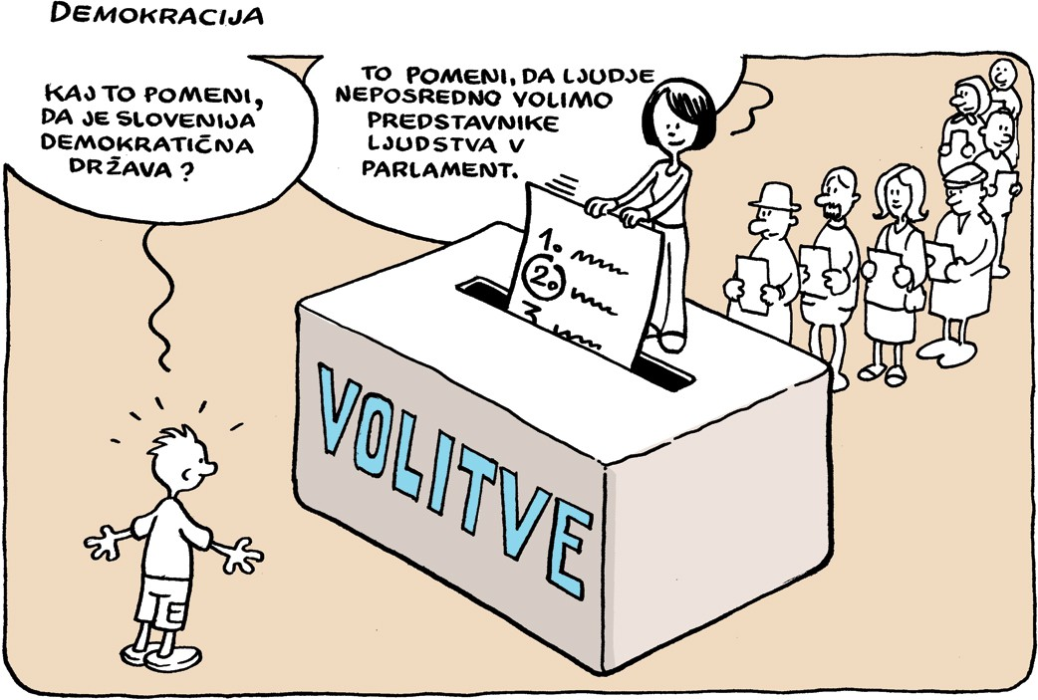

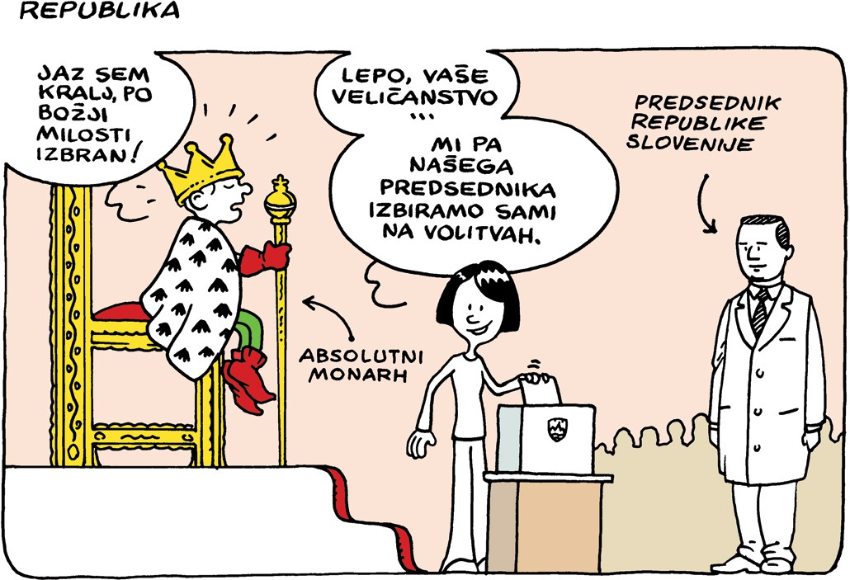
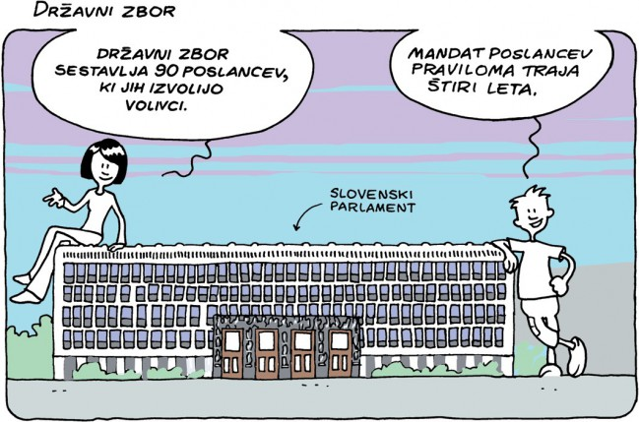
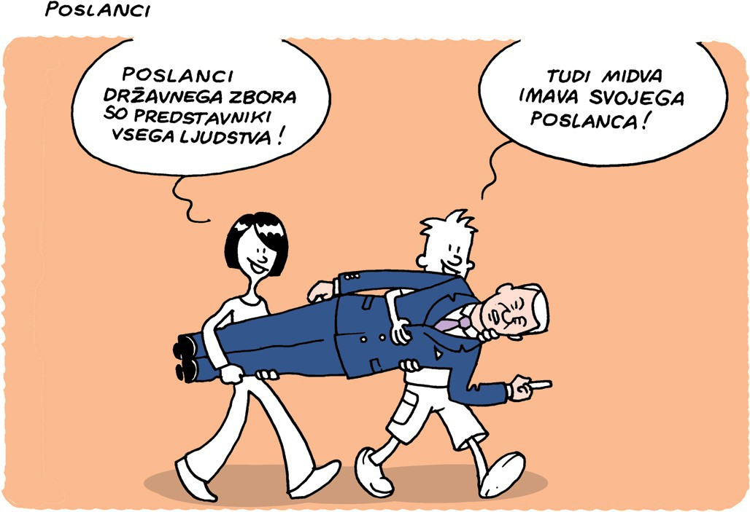
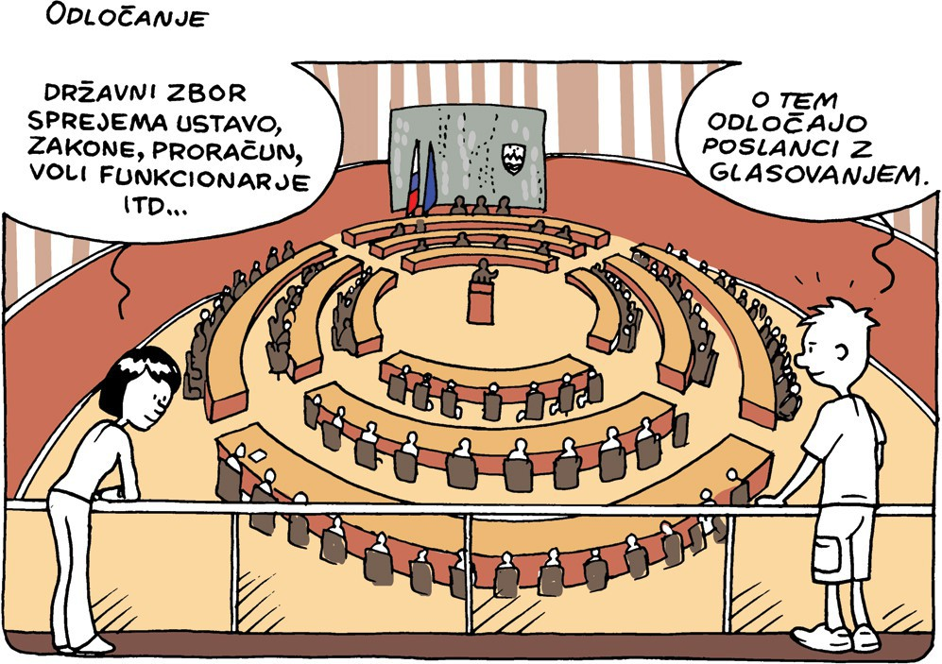
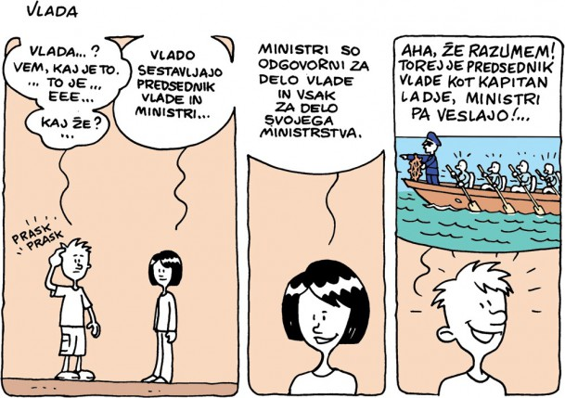
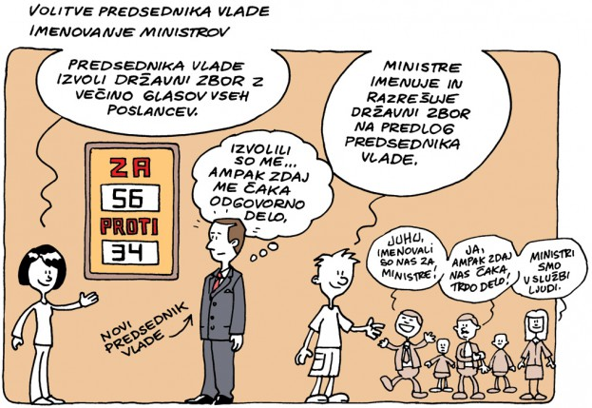
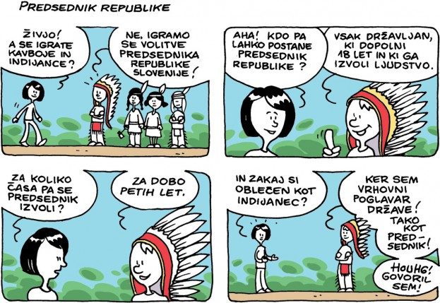
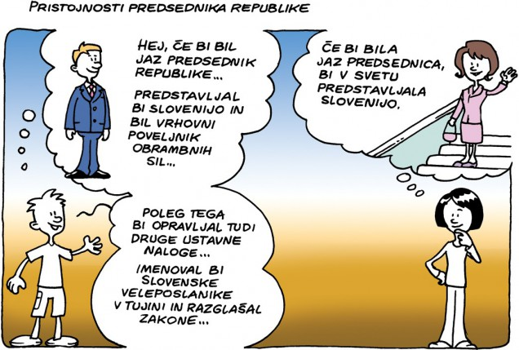

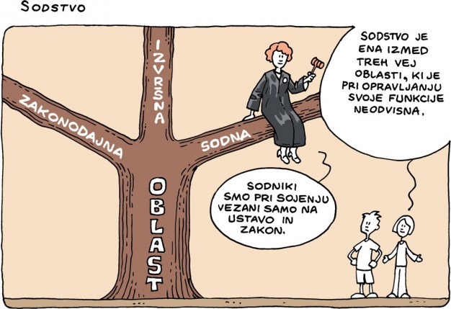
Zapis v zvezke:
Državljani odločajo o skupnih zadevah tako, da demokratično IZVOLIJO (polnoletne osebe s slovenskim državljanstvom) oblast (politične predstavnike, ki v imenu ljudstva sprejemajo državne odločitve ) in jih nadzoruje, odstavi, zamenja.
V Republiki Sloveniji velja PARLAMENTARNA DEMOKRACIJA, ker je parlament najpomembnejša ustanova v Sloveniji. V njem sedijo predstavniki ljudstva = POSLANCI. Parlament je sestavljen iz DZ (državnega zbora) + DS (državnega sveta).
DEMOKRACIJA (grška beseda) = demos (=ljudstvo) + kratein (=vladati)
= vladavina ljudstva. Ljudstvo izvoli politične predstavnike (poslance), ki
odločajo v njihovem imenu.

